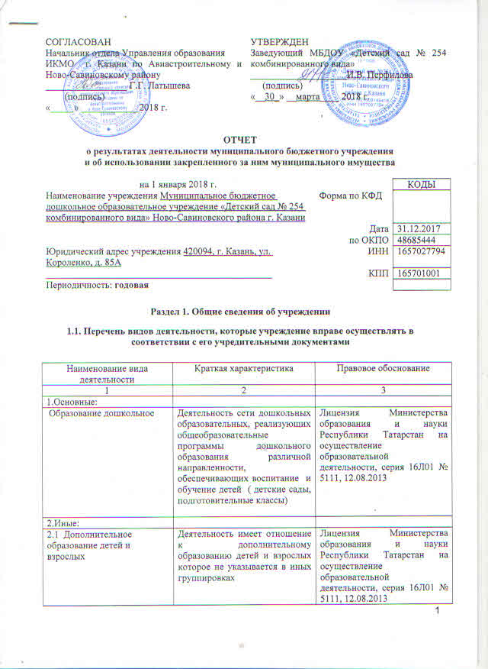

2.2. Деятельность в области медицины прочая. | При оказании первичной, в том числе доврачебной, врачебной и специализированной, медико-санитарной помощи, проведение медицинских осмотров. освидетельствований и экспертиз. | Лицензия Министерства здравоохранения Республики Татарстан серия ЛО-01 № ЛО-16-01-005330 23 .08.2016 г.

1.2. Перечень услуг (работ), оказываемых потребителям за плату в случаях, предусмотренных нормативными правовыми (правовыми) актами

Наименование услуги (работы) | Потребитель (физическое или юридическое лицо) | Нормативный правовой (правовой) акт
1 | 2 | 3
«Каратэ»  «Английский для самых маленьких»  «Речецветик»  «Хореография» | Физическое лицо | Лицензия Министерства образования и науки Республики Татарстан на осуществление образовательной деятельности, серия 16Л01 № 5111, 12.08.2013  Прейскурант цен на оказание платных услуг по МБДОУ «Детский сад № 2 54 комбинированного вида» Утвержден Начальником Управления образования ИКМО г. Казани И.Г Хадиуллиным., согласован с Комитетом экономического развития ИКМО г. Казани в лице председателя И.С. Шакирова 25.04.2016 г.
«Аппликация для самых маленьких»  «Ритмопластика»  «АБВГдейка»  «Изо-студия «Радуга» | Физическое лицо | Лицензия Министерства образования и науки Республики Татарстан на осуществление образовательной деятельности, серия 16Л01 № 5111, 12.08.2013  Прейскурант цен на оказание платных услуг по МБДОУ «Детский сад № 254 комбинированного вида» Утвержден Начальником Управления образования ИКМО г. Казани И.Г Хадиуллиным., согласован с Комитетом экономического развития ИКМО г. Казани в лице председателя А.Д. Валиахметова 12.09.2017 г.
«Присмотр и уход за воспитанниками» | Физическое лицо | Лицензия Министерства образования и науки Республики Татарстан на осуществление образовательной деятельности, серия 16Л01 № 5111, 12.08.2013  Прейскурант цен на оказание платных услуг по МБДОУ «Детский сад № 254 комбинированного вида» Утвержден Начальником Управления образования ИКМО г. Казани И.Г Хадиуллиным., согласован с Комитетом экономического развития ИКМО г. Казани в лице председателя А.Д. Валиахметова 17.02.2017 г.

1.3. Перечень разрешительных документов, на основании которых учреждение осуществляет деятельность

Наименование документа | Номер и дата выдачи | Срок действия
1 | 2 | 3
Свидетельство о внесении записи в ЕГРЮЛ за основным государственным номером | Регистрационный номер № 1021603143418, от 26.09.2012 года  Серия 16 № 006614350
Устав МБДОУ «Детский сад № 254 комбинированного вида» Ново-Савиновского района г. Казани | Утвержден в новой редакции Приказом Комитета земельных и имущественных отношений ИК г. Казани от 04.06.2015г.  1151/кзио-пк, в лице  Р.Г. Галяутдинова
Лицензия Министерства образования и науки Республики Татарстан на осуществление образовательной деятельности | Серия 16Л01 № 0000757 от 12.08.2013г. | бессрочно
Договор оперативного управления | № 1/358 от 26.12.2007 | 5 лет, пролонгирован на тот же срок
Свидетельство о государственной регистрации права на земельный участок | Серия 16-АМ 253017 от 18.01.2012
Свидетельство о государственной регистрации права на здание детского сада | Серия 16-АМ 253016 от 27.11.2012
Свидетельство о государственной регистрации права на хозяйственный блок | Серия 16-АМ 253015 от 27.11.2012

1.4. Сведения о сотрудниках учреждения

N п/п | Наименование показателя | Численность сотрудников |  | Уровень профессионального образования (квалификации) сотрудников* |  | Причины изменения количества штатных единиц
N п/п | Наименование показателя | на начало отчетного периода | на конец отчетного периода | на начало отчетного периода | на конец отчетного периода | Причины изменения количества штатных единиц
1 | 2 | 3 | 4 | 5 | 6 | 7
1. | Штатная численность | 40,750 | 38,060 | X | X
2. | Фактическая численность | 34 | 31 | 1-10  2-0  3-20  4-0  5-4 | 1-10  2-2  3-13  4-0  5-6 | Постановления Руководителя Исполнительного комитета г.Казани от 30.11.2016 №4889 «О проведении оптимизационных мероприятий по учреждениям образования г.Казани в 2016-2017 годах», приказа Управления образования Исполнительного комитета г.Казани от 30.11.2016 №947 «О проведении оптимизационных мероприятий по учреждениям образования г.Казани в 2016-2017 годах»

______________________________
* Уровень профессионального образования (квалификации) сотрудников: высшее - 1, неполное высшее - 2, среднее профессиональное - 3, начальное профессиональное - 4, среднее (полное) общее - 5, основное общее - 6, не имеют основного общего - 7, ученая степень (кандидат наук - 8, доктор наук - 9).

1.5. Средняя заработная плата сотрудников учреждения

Наименование показателя | Размер средней заработной платы, руб
1 | 2
За 2015 год | 19433,13
За 2016 год | 19211,93
За отчетный год | 20390,08

Раздел 2. Результат деятельности учреждения

2.1. Сведения об исполнении муниципального задания на оказание муниципальных услуг (выполнение работ)

Выполнено в полном объеме (100%)

2.2. Сведения об осуществлении деятельности, связанной с выполнением работ или оказанием услуг, в соответствии с обязательствами перед страховщиком по обязательному социальному страхованию – деятельность не осуществлялась

2.3. Сведения о балансовой (остаточной) стоимости нефинансовых активов, дебиторской и кредиторской задолженности

Наименование показателя | Значение показателя |  |  |  | Примечание
Наименование показателя | на начало отчетного периода | на конец отчетного периода | динамика изменения  (гр. 3 - гр. 2) | % изменения | Примечание
1 | 2 | 3 | 4 | 5 | 6
Балансовая (остаточная) стоимость нефинансовых активов учреждения, руб | 16158570,31 | 16195328,62 | 36758,31 | 0,23
Общая сумма выставленных требований в возмещение ущерба по недостачам и хищениям материальных ценностей, денежных средств, а также от порчи материальных ценностей, руб
Справочно:
Суммы недостач, взысканные с виновных лиц, руб
Суммы недостач, списанные за счет учреждения, руб
Сумма дебиторской задолженности, руб | 154013,27 | 116422,02 | 375,9 | 0,32 | Род.плата  ком.услуги
в том числе: нереальная к взысканию дебиторская задолженность, руб
Сумма кредиторской задолженности, руб | 176049,39 | 31664,29 | 144,3 |  | Питание
в том числе:
просроченная кредиторская задолженность, руб
Итоговая сумма актива баланса, руб | 792334,20 | 913072,77 | 120,7

2.4. Изменение цен (тарифов) на платные услуги (работы), оказываемые потребителям в течение отчетного периода

Наименование услуги  (работы) | Квартал
Наименование услуги  (работы) | I | II |  | III |  | IV
Наименование услуги  (работы) | цена (тариф) | цена (тариф) | % изменения  (гр. 3:гр. 2 х 100) | цена (тариф) | % изменения  (гр. 5:гр. 3 х 100) | цена (тариф) | % изменения  (гр. 7:гр. 5 х 100)
1 | 2 | 3 | 4 | 5 | 6 | 7 | 8
Речецветик | 800,00 | 800,00 | 100 | 800,00 | 100 | 800,00 | 100
« Каратэ» | 600,00 | 600,00 | 100 | 600,00 | 100 | 600,00 | 100
«Английский для самых маленьких» | 800,00 | 800,00 | 100 | 800,00 | 100 | 600,00 | 100
Хореография | 600,00 | 600,00 | 100 | 600,00 | 100 | 600,00 | 100
Ритмопластика |  |  |  |  |  | 600,00 | 100
ИЗО - студия «Радуга |  |  |  |  |  | 600,00 | 100
Аппликация для самых маленьких |  |  |  |  |  | 600,00 | 100
АБВГдейка |  |  |  |  |  | 800,00 | 100
Присмотр и уход за воспитанниками | 300,00 | 300,00 | 100 | 300,00 | 100 | 300 | 100

2.5. Сведения о потребителях и доходах, полученных от оказания платных услуг (выполнения работ)

Вид услуги (работы) | Общее количество потребителей, воспользовавшихся услугами (работами) учреждения (в том числе платными для потребителей) |  |  |  |  |  | Средняя стоимость услуг (работ) для потребителей, рублей |  |  |  | Суммы доходов, полученных от оказания платных и частично платных услуг  (выполнения работ), руб
Вид услуги (работы) | бесплатно |  | частично платно |  | полностью платно |  | частично платных |  | полностью платных
Вид услуги (работы) | 2016г. | 2017 г. | 2016 г. | 2017 | 2016г. | 2017г. | 2016г. | 2017 г. | 2016г. | 2017г. | 2016г. | 2017 г.
1 | 2 | 3 | 4 | 5 | 6 | 7 | 8 | 9 | 10 | 11 | 12 | 13
Родительская плата за присмотр и уход за детьми в ДОУ | 1 | 1 | 134 | 139 | - | - | 3006,20 |  | - | - | 4621129,59 | 4720545,86
Платные услуги | - | - | - | - | 92 | 112 | - | - | 700,00 | 600,00 | 176307,00 | 543018,00

2.6. Сведения о жалобах потребителей

Наименование потребителя | Суть жалобы | Принятые меры
1 | 2 | 3

2.7. Сведения о показателях плана финансово-хозяйственной деятельности

Единица измерения: руб.

Наименование показателя | По плану | Фактически  (кассовое исполнение) | Процент исполнения,  % | Примечание
1 | 2 | 3 | 4 | 5
Остаток средств на начало года | X | 61413,93 | X
Поступления, всего | 15 304 112,45 | 15 199 928,20 | 99,3
в том числе:  субсидии гос. задания  из них род. плата  иные цели  доп. обр. услуги | 14 508 900,36  4 680 066,81  167 573,90  627 638,19 | 14 489 336,30  4 720 545,86  167 573,90  543 018,00
Выплаты, всего | 15 304 112,45 | 15 169 841,79 | 99,1
в том числе:  субсидии гос. задания  из них род. плата  иные цели  доп. обр. услуги | 14 508 900,36  4 680 066,81  167573,90  627638,19 | 14 475 281,48  4 679 975,85  167 573,90  526 986,41
Остаток средств на конец года | X | 91 500,34 | X
Справочно:
Объем публичных обязательств, всего
в том числе:

2.8. Объем финансового обеспечения

Объем финансового обеспечения, задания учредителя |  |  | Объем финансового обеспечения в рамках программ, утвержденных в установленном порядке |  |  | Объем финансирования обеспечения деятельности, связанной с выполнением работ и оказанием услуг в соответствии с обязательствами перед страховщиком по обязательному социальному страхованию
2015 г. | 2016г. | 2017 г. | 2015 г. | 2016 г. | 2017 г. | 2015 г. | 2016 г. | 2017 г.
1 | 2 | 3 | 4 | 5 | 6 | 7 | 8 | 9
14117573,89 | 14780519,71 | 14 464 330,62 | 12026,44 | 1132331,00 | 167 573,90 | - | - | -

2.9. Сведения о прибыли учреждения

Сумма прибыли до налогообложения |  |  | Сумма налога на прибыль |  |  | Сумма прибыли после налогообложения
2015 г. | 2016 г. | 2017 г. | 2015 г. | 2016 г. | 2017 г. | 2015 г. | 2016 г. | 2017 г.
1 | 2 | 3 | 4 | 5 | 6 | 7 | 8 | 9
нет | нет | нет | нет | нет | нет | нет | нет | нет

Раздел 3. Сведения об использовании имущества, закрепленного за учреждением

Наименование показателя | На начало отчетного периода | На конец отчетного периода
1 | 2 | 3
Общая балансовая (остаточная) стоимость недвижимого имущества, находящегося у учреждения на праве оперативного управления, руб | 15 076 776,96 | 15 076 776,96
Общая балансовая (остаточная) стоимость недвижимого имущества, находящегося у учреждения на праве оперативного управления, и переданного в аренду, руб
Общая балансовая (остаточная) стоимость недвижимого имущества, находящегося у учреждения на праве оперативного управления, и переданного в безвозмездное пользование, руб
Общая балансовая (остаточная) стоимость движимого имущества, находящегося у учреждения на праве оперативного управления, руб | 155858 | 185716,31
Общая балансовая (остаточная) стоимость движимого имущества, находящегося у учреждения на праве оперативного управления, и переданного в аренду, руб
Общая балансовая (остаточная) стоимость движимого имущества, находящегося у учреждения на праве оперативного управления, и переданного в безвозмездное пользование, руб
Общая балансовая (остаточная) стоимость недвижимого имущества, приобретенного учреждением в отчетном году за счет средств, выделенных органом, осуществляющим функции и полномочия учредителя, учреждению на указанные цели, руб
Общая балансовая (остаточная) стоимость недвижимого имущества, приобретенного учреждением в отчетном году за счет доходов, полученных от платных услуг и иной приносящей доход деятельности, руб
Общая балансовая (остаточная) стоимость особо ценного движимого имущества, находящегося у учреждения на праве оперативного управления | 925935,35 | 932835,35
Общая площадь объектов недвижимого имущества, находящегося у учреждения на праве оперативного управления, | 1224 | 1224
в том числе:
переданного в аренду,
переданного в безвозмездное пользование,
Количество объектов недвижимого имущества, находящегося у учреждения на праве оперативного управления, шт | 2 | 2
Объем средств, полученных в отчетном году от распоряжения в установленном порядке имуществом, находящимся у учреждения на праве оперативного управления, руб | - | 26110,56

Заместитель главного бухгалтера
УО ИКМО города Казани _________________ Э.Ф.Зарипова______
"30" марта 2018 г.
(подпись) (расшифровка подписи)

